EPI suivre une course en voilier
LA PLANETE TERRE
ET
ENVIRONNEMENT

Les skippers sont prêts à se lancer pour la transat Jacques Vabre.
Vous allez être sollicités pour les aider à choisir leur route ou éviter des tempêtes et pourquoi pas découvrir de nouvelles contrées ainsi que la biodiversité !

Le parcours de la course 2017 :
Complète au crayon la carte avec le noms des continents et des océans.
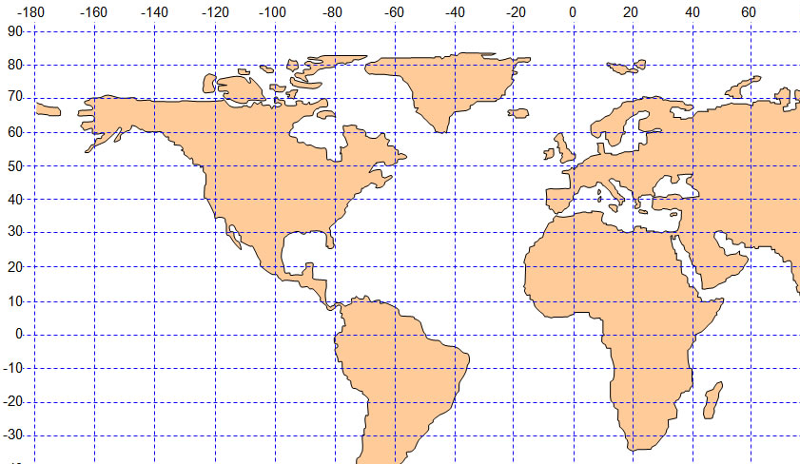
Le Havre
Salvador de Bahia
Lieu de départ :……………………………………….. Pays : ……………………………….Date : ………………………2017
Coordonnées Latitude - Longitude : ………………………………………………………………………………….
Arrivée :…………………………………………………………………………. Pays :…………………………………………..
Coordonnées Latitude- Longitude : ………………………………………………………………………………….
Distance à parcourir : ……………………………………………….miles = …………………………………………………………..km
Durée de la course entre 11 et 20 jours.
Retrouvez toutes les infos sur https://junior.transatjacquesvabre.org/fr/

BADGES A CONQUERIR :

- Météorologie ; dynamique des masses d’air et des masses d’eau ; vents et courants océaniques.

- Différence entre météo et climat ; les grandes zones climatiques de la Terre.

- Les phénomènes naturels : risques et enjeux pour l’être humain.

- Notions d’aléas, de vulnérabilité et de risque en lien avec les phénomènes naturels ; prévisions.
- L’exploitation de quelques ressources naturelles par l’être humain (ressources halieutiques par ex.) pour ses besoins en nourriture et ses activités quotidiennes.

- Quelques exemples d’interactions entre les activités humaines et l’environnement, dont l’interaction être humain - biodiversité (de l’échelle d’un écosystème local et de sa dynamique jusqu’à celle de la planète).

MISSION PREPARATIFS : C’est parti !
Les derniers préparatifs ont lieu pour les skippers. Aide- les à préparer leur valise pour leur arrivée au Brésil.

- Relève les différents climats présents sur Terre :
- Complète le tableau à l’aide de tes recherches.
Villes | Le havre ( France) | Salvador ( Brésil)
Hémisphère
Latitude
Type de climat
Température moyenne (en °C)

ACTIVITE | AIDE LE SKIPPER A FAIRE SA VALISE | 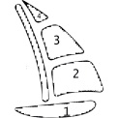
Compétence  Parcours planète TERRE | Concevoir -réaliser  Les grandes zones climatiques
J’ai réussi si : | - J’ai compris l’objectif de l’expérience  - J’ai compris ce que les éléments représentent en réalité  - J’ai mis en place le protocole J’ai relevé des résultats significatifs
Voir documents d’aide en ligne
Le départ et l’arrivée de la course ont des climats différents.
- Hypothèse pour expliquer les différents climats.
Je suppose que la température est à l’origine des climats
- Choisir le protocole expérimental à suivre selon ton hypothèse : ① ou ②
Protocole 1 : positionner la lampe à 30cm - placer la feuille avec 2 fenêtres entre la boule et la lampe – mesurer la quantité de lumière reçue à la surface du globe (attention au placement du luxmètre)
Protocole 2 : positionner la lampe à 30cm - scotcher une feuille blanche sur le globe et délimiter au crayon la surface éclairée
- Réaliser le montage
Complète le tableau :
Elément du modèle | Ce qu’il représente en réalité
Globe en polystyrène | La planète Terre
Lampe | Le soleil
Localisation | Salvador de bahia | Le havre
Rayonnement lumineux | Fort, centré | Faible, large
Luminosité | 0.4 klux | 0.2 klux

Résultats :
- Expliquer les différents climats à la surface du globe
En réalisant le montage expérimental, on remarque qu’à l’équateur, le rayonnement est très élevé.
Vidéo connaissances  KKL5 | L'équateur reçoit le maximum d'énergie solaire (lumière et chaleur)  La différence de lumière et donc de température à la surface du globe explique la présence de plusieurs zones climatiques:  - c'est au niveau de l'équateur que se localisent les zones climatiques les plus chaudes.  - Aux pôles, le climat est très froid.  Le Climat correspond à la moyenne des températures et des précipitations sur au moins 30 ans, dans une région donnée.
J’en déduis que les climats sont différents à la surface du globe car le rayonnment lumineux est inégal : à l’équateur il est maximum, la chaleur est élevée, au pôle, le rayonnment est faible, il fait froid.

Mission 1: Prêts pour la course !
Vous allez suivre la course sur virtual regata offshore 3
Créez un compte sur virtual régata en ligne, créer votre bateau et inscrivez-le pour la course.
visionnez la vidéo puis complétez le texte :
Il existe 2 types de circulation des courants : les courants de surface et les courants en profondeur.
Les courants tournent d’est en ouest dans l’hémisphère nord.
La circulation océanique est déterminée par la rotation de la terre, le gradient (différence) de température entre les pôles. Les courants jouent un rôle important dans le climat.

ACTIVITE 1suite | COMPRENDRE LES COURANTS | 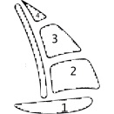 | TB
Compétences  Parcours planète TERRE | Réaliser- Communiquer ses résultats pour expliquer  La dynamique des masses d’air et d’eau |  | S
 |  |  | F
 |  |  | I
- Histoire des sciences : En 1753, Benjamin Franklin, inventeur du paratonnerre, s’associe avec un capitaine de la marine marchande pour expliquer pourquoi les bateaux qui transportent le courrier de l’Angleterre vers l’Amérique sont plus lents de 2à 3 semaines que ceux qui le transportent de l’Amérique vers l’Angleterre.

- Histoire des sciences : En 1889, un millier de flotteurs sont lâchées au large de la France (coté atlantique) par Albert Ier de Monaco, dit le prince savant. 101 flotteurs sont retrouvés aux îles Canaries, aux Antilles.

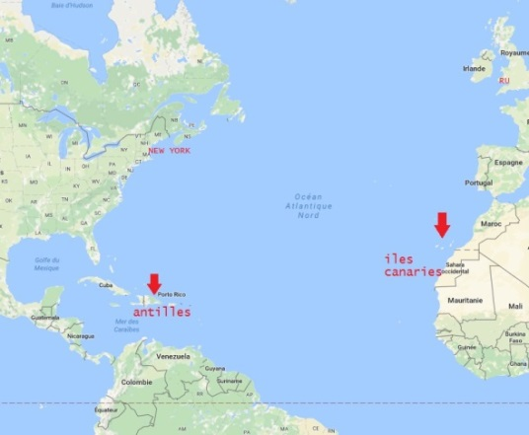
Flash code vers le site https://earth.nullschool.net/fr/#current/ocean/surface/currents

- Réalise avec des flèches le sens du courant dans l’océan atlantique nord.
- Propose une explication au déplacement de ces bouteilles et des bateaux.
Les bouteilles se déplacent vers le sud puis vers l’est car elles ont entrainées par les courants.
Les bateaux navigant à contre courant de l’angleterre vers new york iront moins vite.
- Le skipper devra suivre les courants de surface
On cherche à comprendre quelle est l’origine des courants marins.
- Je sais qu’au niveau de l’équateur la température est………élévée………………………………
- Hypothèse : Je suppose que la différence de température est à l’origine des courants.
- Protocole expérimental :
Matériel : bac en verre (bécher), eau, glaçon coloré

Montage: je verse l’eau dans le bécher. Je place le glaçon coloré dans l’eau.

Glaçon coloré

eau

Schéma du montage expérimental

Résultat : Je vois que l’eau colorée coule
j’en déduis que l’eau froide est plus lourde que l’eau chaude
- L’eau au niveau des pôles se refroidit et plonge en profondeur créant des courants en profondeur

Activité évaluée : Comment se forme les vents ?
Le skipper devra utiliser les vents pour avancer dans sa course.
On suppose que la température joue aussi un rôle dans le déplacement de l’air pour former des vents.

Expérience : on cherche à vérifier si l’air chaud ………………………………………………. que l’air froid
- Réaliser le schéma de l’expérience :

Ne pas oublier crayon, règle pour les légendes, trait STOP

- Résultat : je vois que l’air chaud (fumée) monte, il contourne l’assiette. Quand on place une assiette froide, la fumée redescend.
- Conclusion sur le sens de déplacement de l’air chaud et froid :
Conclusion : L’air chaud est plus léger.
A l’équateur des mouvements verticaux d’air se crée grâce à la chaleur. Arrivés en altitude, l’air se refroidit, il se formera alors des nuages par condensation.
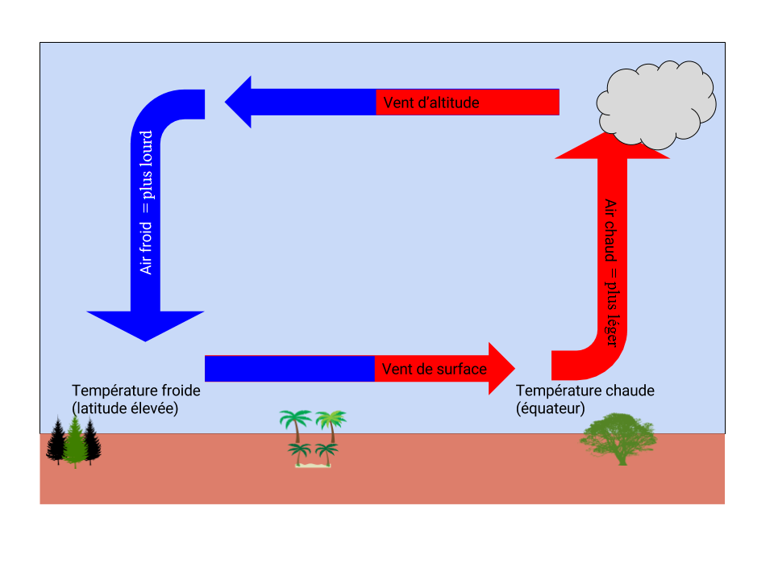
DM : pourquoi il ne fait pas le même climat à Montréal et bordeaux ?

Mission 2 : GUIDER LE SKIPPER SELON LA METEO
Vous avez fait un bond dans le futur, vous avez 30 ans et travaillez à l’équipe de direction de la transat jacques Vabre en tant que météorologue, vous devez aider les skippers à diriger leur bateau.
De quoi avez–vous besoin pour diriger le voilier ?
Voici des documents pour vous aider à comprendre la météo et dans quel sens vont les vents.

Voici la carte de météofrance le 10/11
Sur la carte, les courbes isobares sont représentées. Ces courbes relient tous les points de même pression atmosphérique (mesurée en hPa hectopascal).
Un anticyclone noté A représente une zone de haute pression.
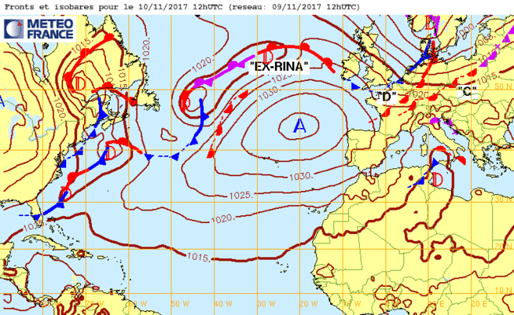

- Relève le paramètre qui varie sur la carte : la pression atmosphérique varie selon les endroits et l’heure. Elle augmente quand on s’approche d’un anticyclone.
- Compare cette carte avec la carte des vents (plan de travail en ligne) : les courbes isobares correspondent aux sens des vents, les vents tourbillonnent autour d’un anticyclone.

La météo correspond à l’état de l’atmosphère en un temps donné, à un endroit précis. Elle correspond à des différences de température, pression, de vents et précipitations.
Les vents horizontaux sont créés par des différences de pression atmosphérique.
Les courants océaniques de surface sont créés par les vents.

